**工具/原料**

* jdk-8u74-windows-x64
* Win10

**方法/步骤**

**1 .**安装JDK 选择安装目录 安装过程中会出现两次 安装提示 。第一次是安装 jdk ，第二次是安装 jre 。建议两个都安装在同一个java文件夹中的不同文件夹中。(我的默认C盘：)

2 . 安装完JDK后配置环境变量  计算机→属性→高级系统设置→高级→环境变量

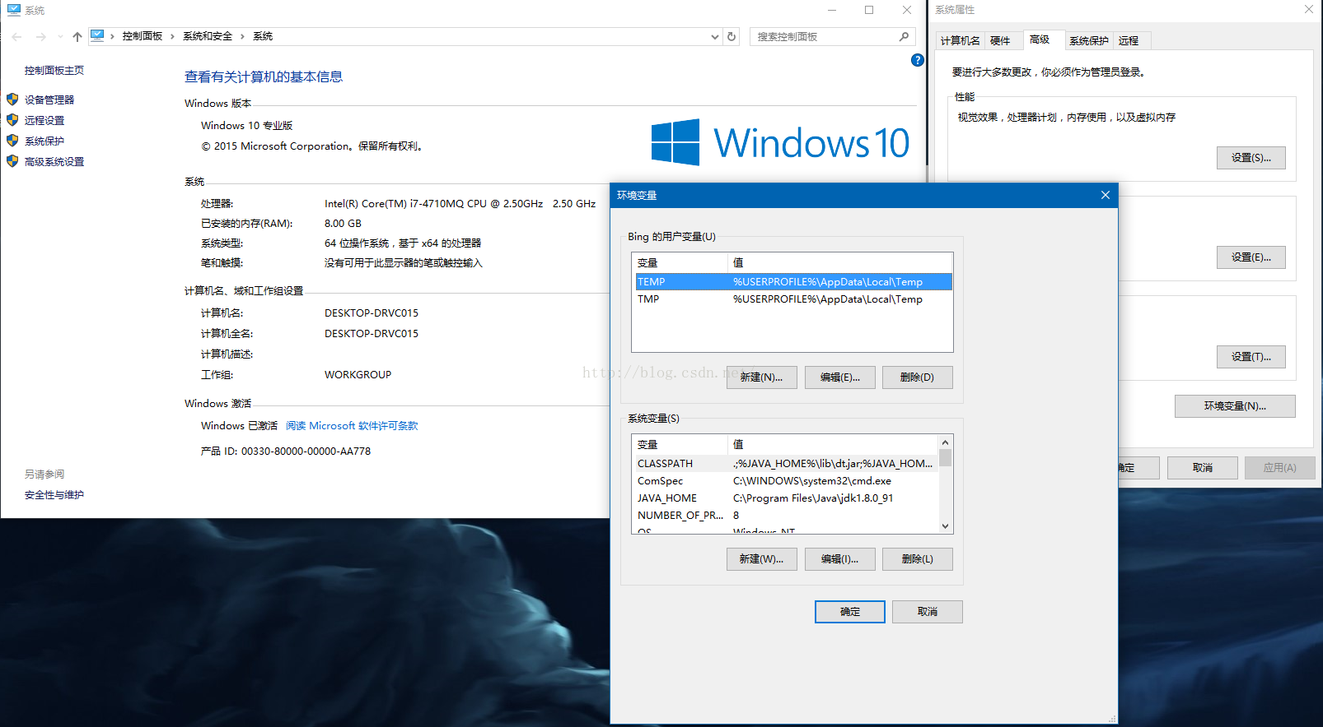

3 . 系统变量→新建 JAVA_HOME 变量 。

变量值填写jdk的安装目录（本人是 C:\Program Files\Java\jdk1.8.0_74)

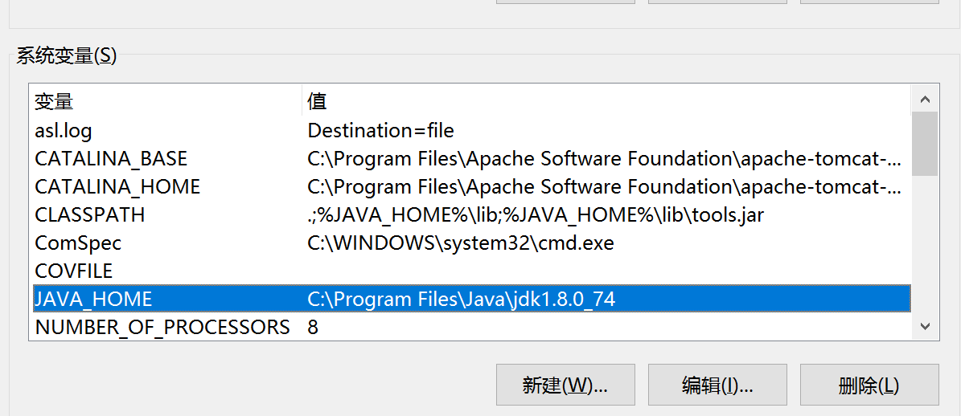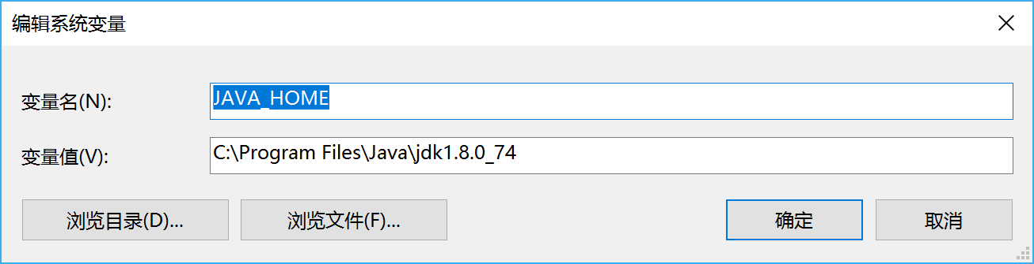

4 . 系统变量→寻找 Path 变量→编辑

在变量值最后输入 %JAVA_HOME%\bin;%JAVA_HOME%\jre\bin;(这个方法是错误的，配置Path变量，这里win10和其他的不同就出来了，win的path变量，要用jdk的绝对路径，而不能用%JAVA_HOME%这一类的，计算机识别不了。要把)

（注意原来Path的变量值末尾有没有;号，如果没有，先输入；号再输入上面的代码JAVA_HOME都换成C:\Program Files\Java\jdk1.8.0_74（jdk目录）否则就会出现“javac不是内部或外部命令”）

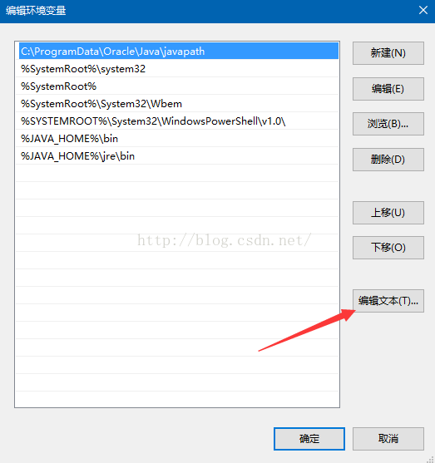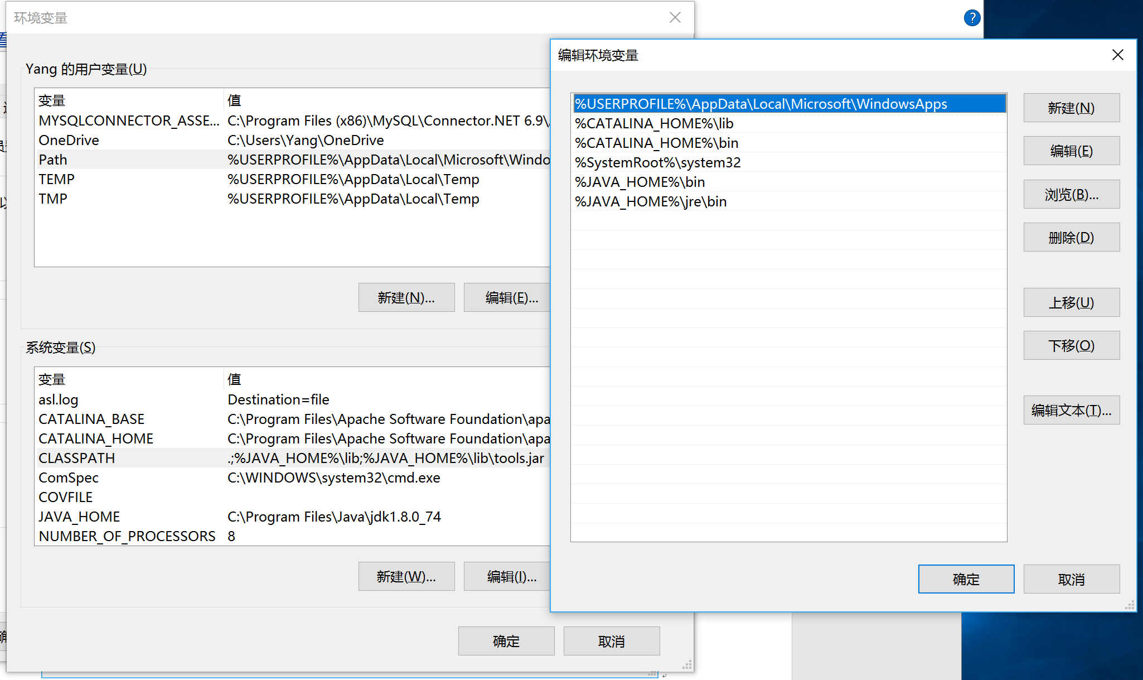

5 . 系统变量→新建 CLASSPATH 变量

变量值填写   .;%JAVA_HOME%\lib\dt.jar;%JAVA_HOME%\lib\tools.jar;（注意最前面有一点）

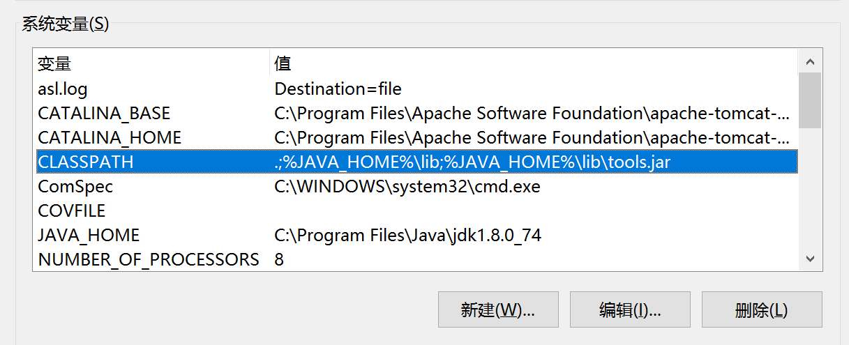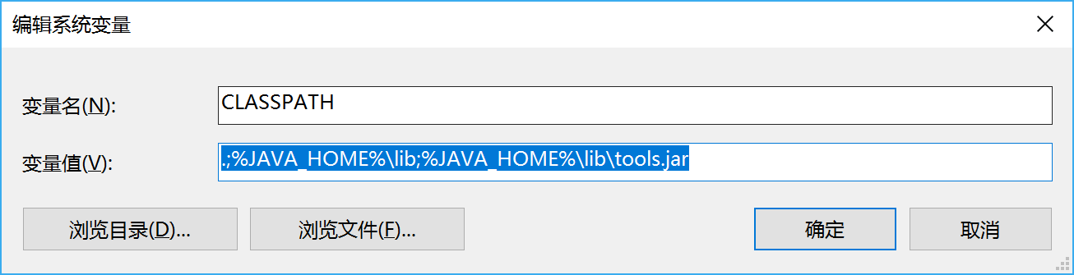

系统变量配置完毕

6 . 检验是否配置成功 运行cmd 分别输入 java  ， javac  和   java -version （java 和 -version 之间有空格）会有如图以下信息输出，则说明环境配置成功！

环境：win10 64bit、tomcat

时间：2016年9月6日 15:11:47

**一、下载tomcat**

1. 用浏览器打开tomcat官网：http://tomcat.apache.org/

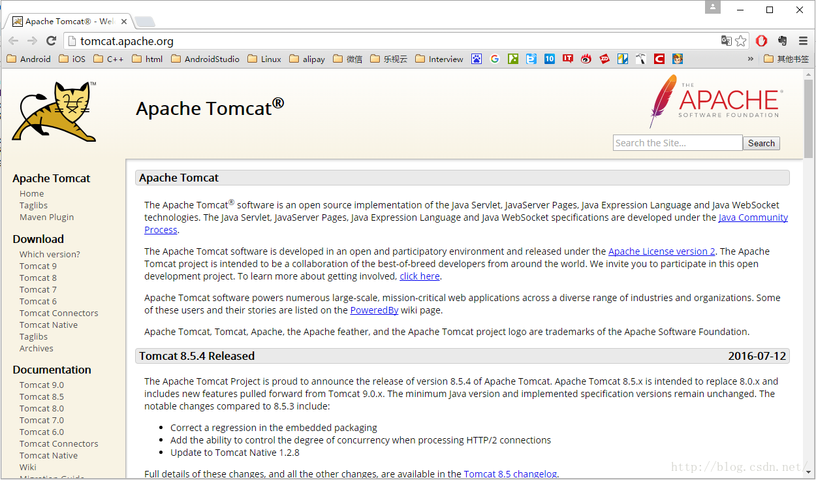

1. 在左侧的导航栏Download下方选择最新的Tomcat 9，点击页面下方的“ 64-bit Windows zip (pgp, md5, sha1)“进行下

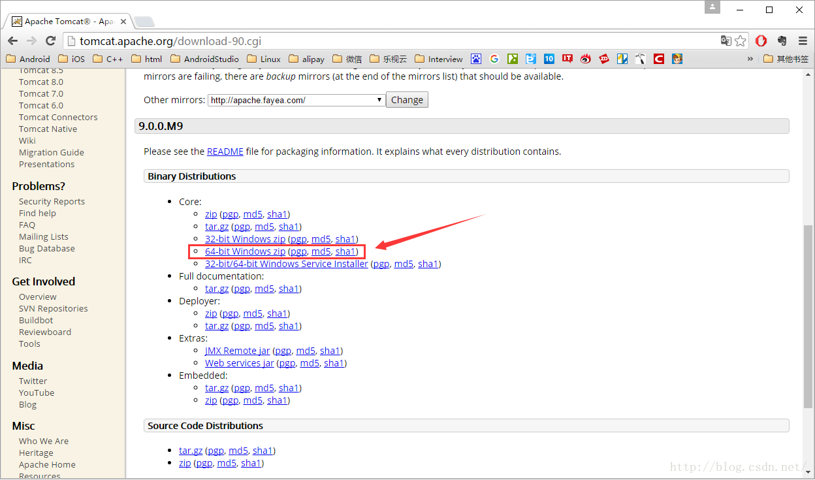

1. 下载完成

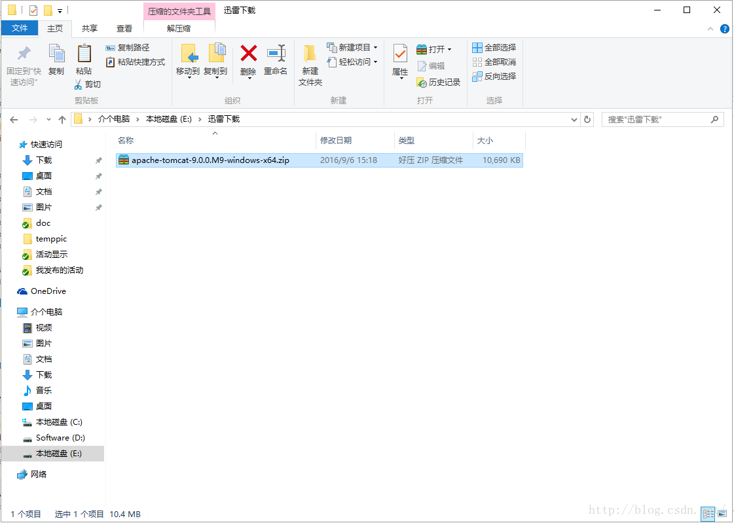

**二、安装tomcat**

1. 解压后即可使用

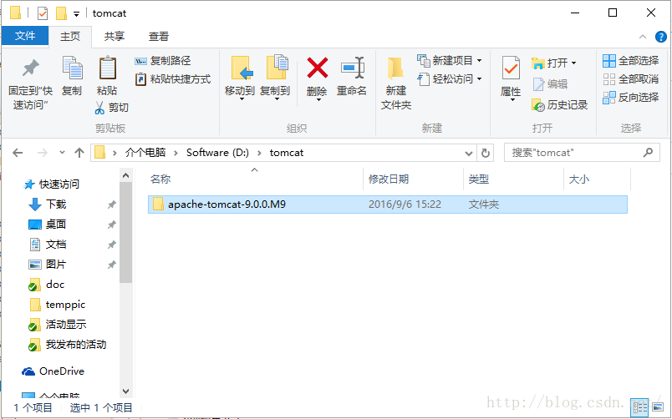

**三、配置环境变量**

**如果有安装过，同版本要先卸载**

sc delete [服务名] (sc delete Tomcat8)：删除系统服务

安装后配置系统变量：

CATALINA_BASE 变量值为Tomcat路径

CATALINA_HOME 变量值为Tomcat路径

配置环境变量：在path中添加 %CATALINA_HOME%\lib; %CATALINA_HOME%\bin

(win10分别添加)

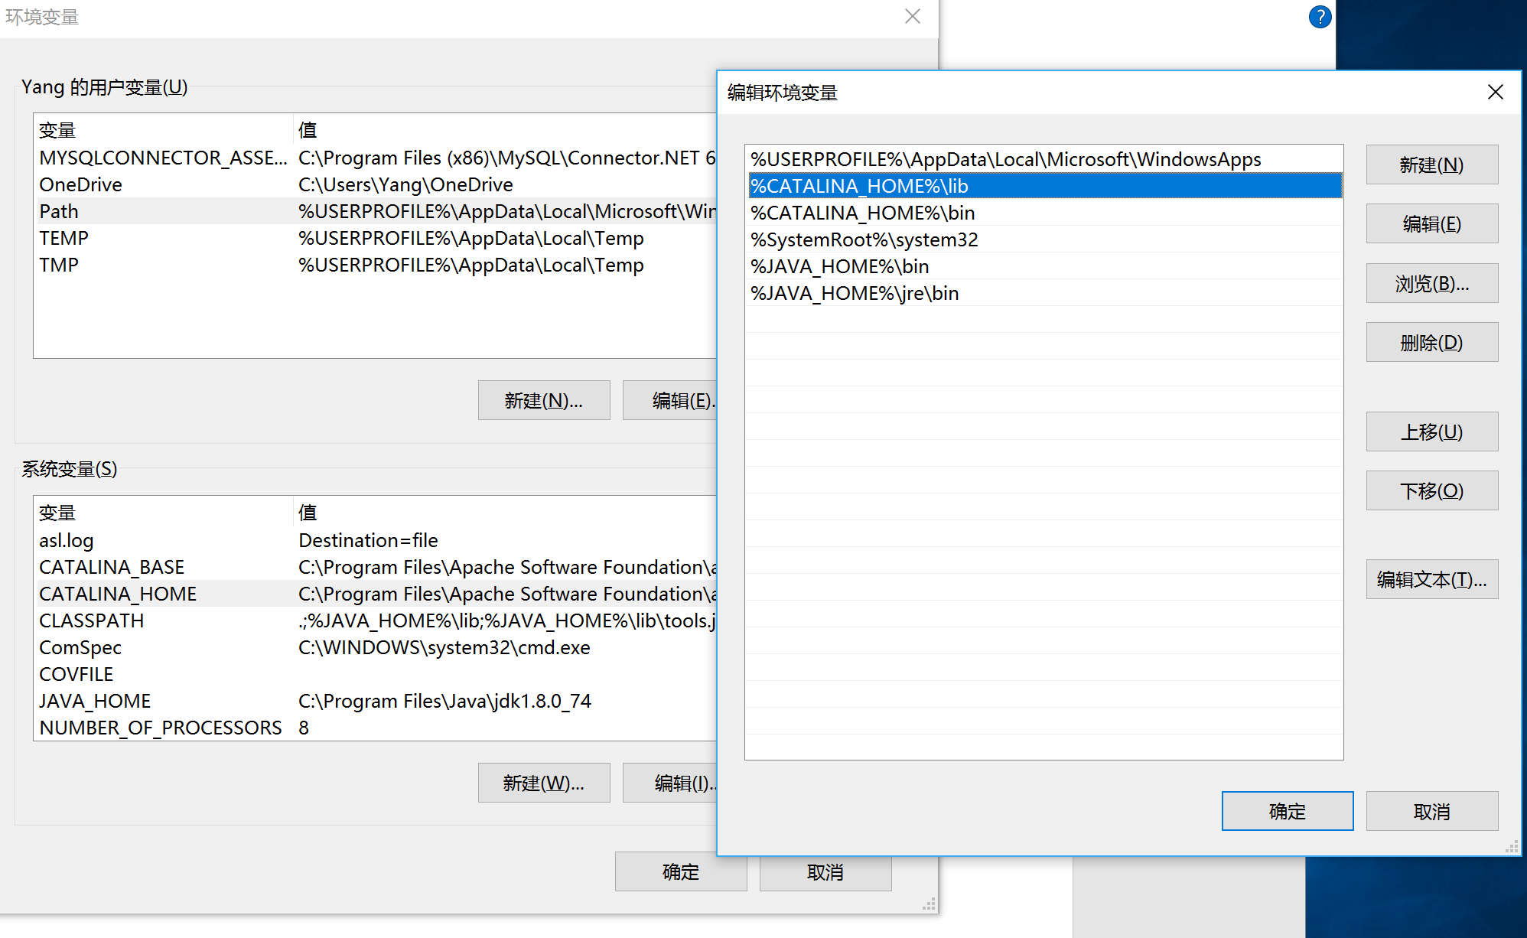

1. 在系统变量里打开PATH，添加变量值：D:\tomcat\apache-tomcat-9.0.0.M9\lib;D:\tomcat\apache-tomcat-9.0.0.M9\bin
2. 打开cmd，进入tomcat下的bin目录，执行“service.bat install”  附：service卸载命令：service.bat remove

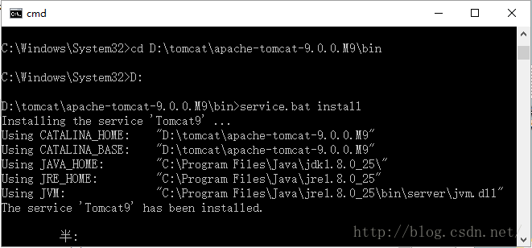

**四、启动tomcat**

方法两种：

1，方法一：tomcat路径下的bin文件夹内双击打开tomcat9w.exe，在打开的软管理软件内点击“start”即可

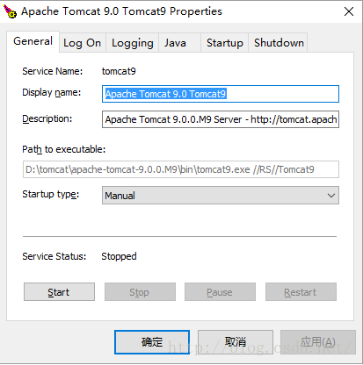

2，方法二：右键点击桌面上的“我的电脑”->“管理”->“服务和应用程序”->“服务”，找到“Apache Tomcat 9.0 Tomcat9”服务，右键点击该服务，选择“启动”。

tomcat启动后可以在任务管理器的进程里找到“Commons Daemon Service Runner”进程，在此进程下有一个“Apache Tomcat 9.0 Tomcat9”的服务正在运行；

**五、测试安装是否成功**

使用浏览器打开http://localhost:8080/，若成功打开则表示tomcat安装且运行成功